**图书馆查收查引系统使用说明**

**温馨提示：三种入口，请大家从哪里提交去哪里查看报告。**

**1、图书馆网站**：<https://library.sut.edu.cn/>，点击快速服务栏目中的“**查收查引**”，再点击“**查收查引提交系统**”，登录后填写表格并提交。

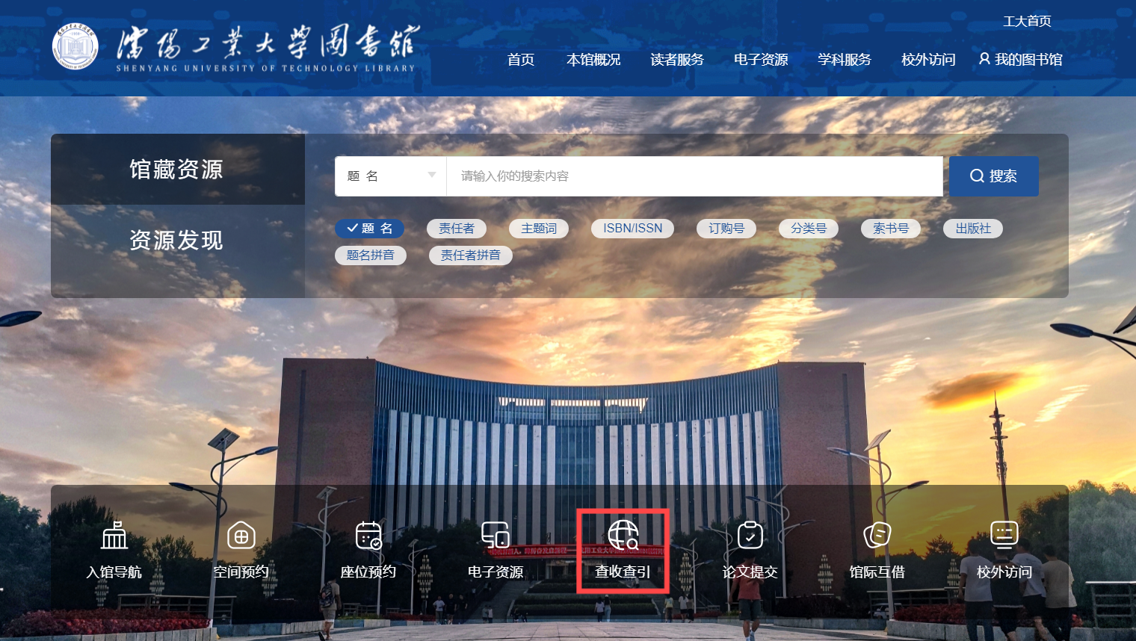

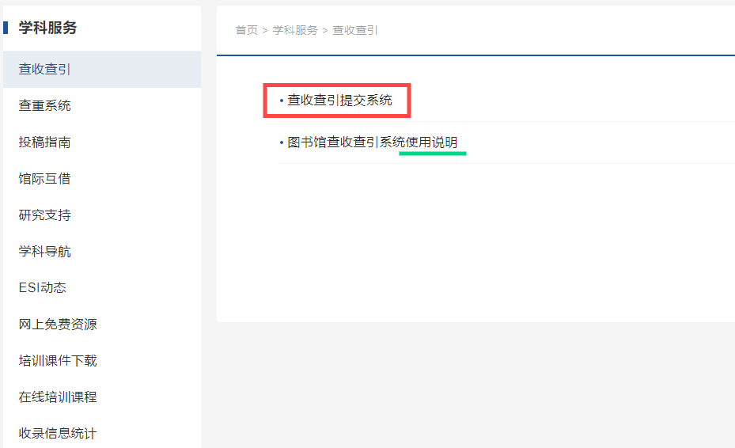

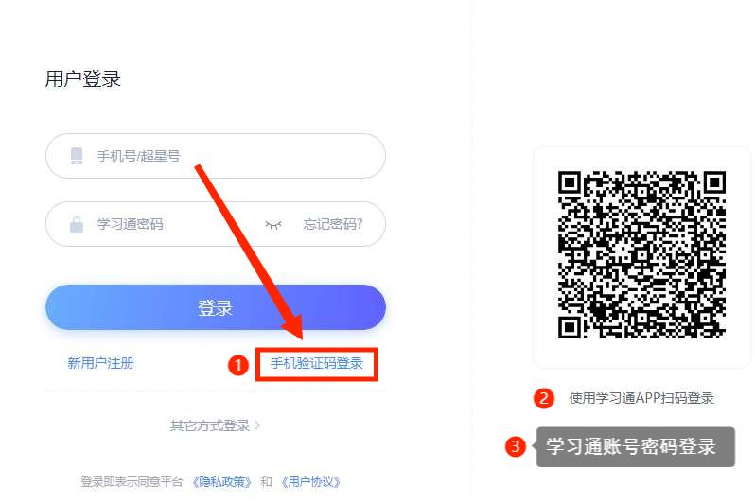

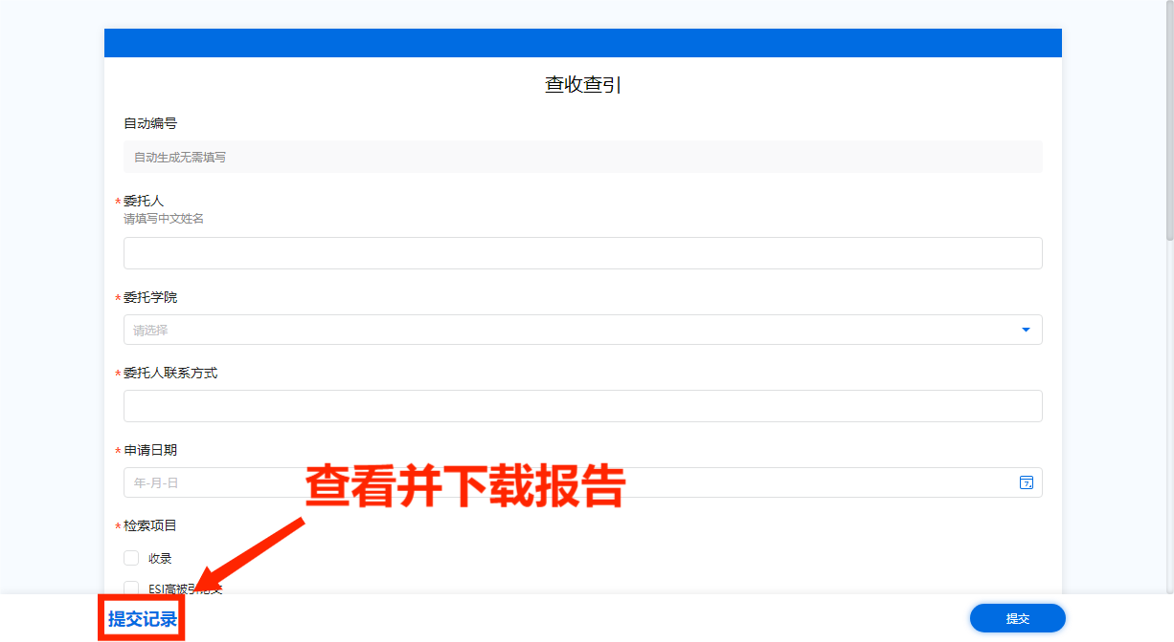

**2、沈阳工业大学网站：**<https://www.sut.edu.cn/>，点击“**信息门户**”，通过工号密码或者企业微信扫码进行登录。点击“**图书馆查收查引**”，填写表格并提交。

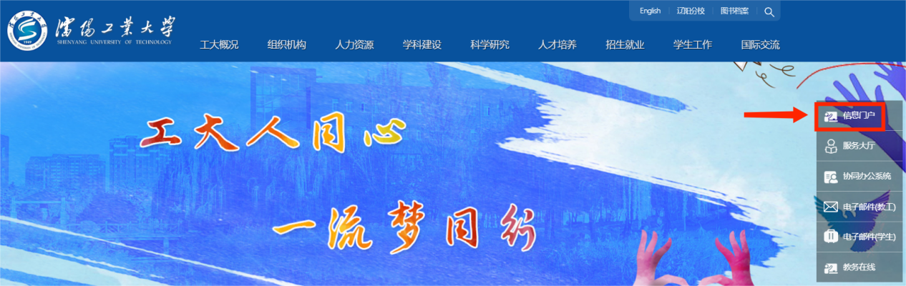

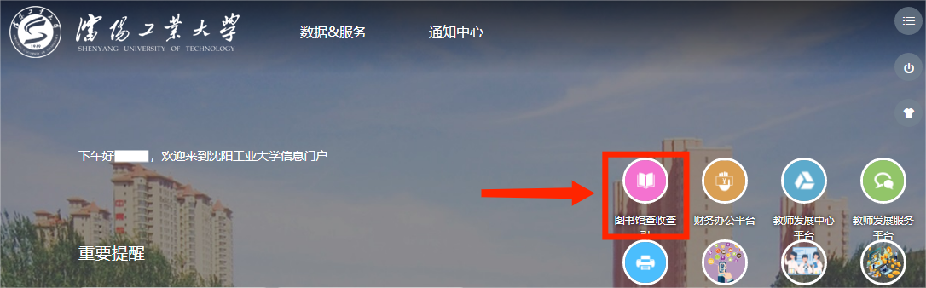



**3、企业微信：**在“**工作台**”中找到“图书馆资源”，点击“**图书馆查收查引**”，登录后填写表格并提交。

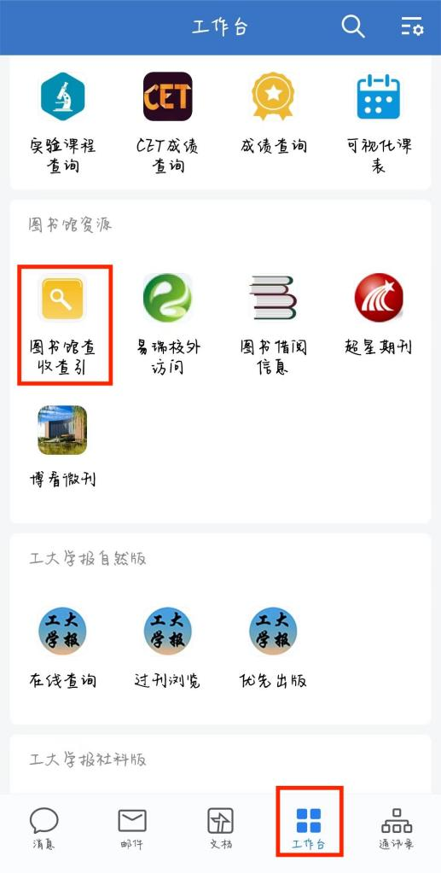 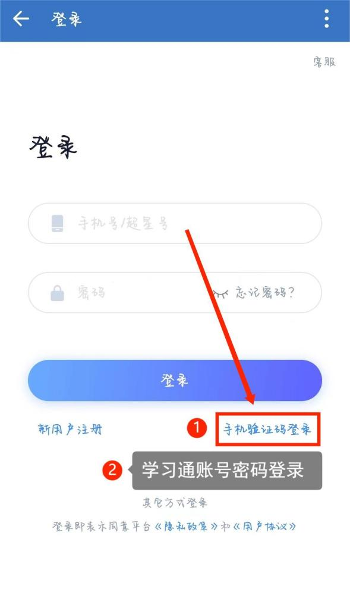

点击“提交数据”切换“**个人提交记录**”，查看并下载证明报告。

